车载录像机的结构和安装流程
随着国家经济改革开放的蓬勃发展，我国公交客运事业也取得了突飞猛进的成果，然而，在企业高速发展的背后，同样也有着越来越多的问题浮出水面，客车上盗抢案件频发、司乘人员贪污票款、服务态度差屡遭乘客投诉、司机违规驾驶交通事故层出不穷等等现象长期以来一直困扰着各运输企业和公共安全管理部门。而传统的人工稽查管理模式已经远远不能满足企业的管理要求了，于是，车载监控录像系统也就应运而生了。通过该系统的安装使用，运输企业能够非常有效的对车辆运营情况进行监管，从而大幅提升企业的盈利能力和服务形象。
与人工稽查相比，它有着无可比拟的优势，能够不留死角的对车辆运行全程进行监管，让司乘人员一刻也不能懈怠，同时也彻底杜绝了稽查人员与司乘人员互相勾结的情况发生。所以车载监控系统是否稳定高效运行就直接影响到运输企业的稽查管理工作能否正常进行，从而对运输企业的整个运营产生非常大的影响。
那么，如何才能建设好一套稳定高效的车载监控系统呢？下面我们从几个方面进行分析比较，以供工程商和用户参考，从而在整个系统的建设过程中可以减少许多麻烦，也为系统以后的稳定运行打下一个坚实的基础。
一、车载监控录像系统的构成
车载监控系统具体的说由三大部分组成，摄取设备，记录设备以及显示设备。
摄取设备指的是摄像机和拾音器，用于摄取图像和声音；记录设备指的是录像机，将前端采集到的图像和声音数据记录下来；显示设备则是指显示器，用于观看监控录像的画面和播放声音。大部分的运输公司在构建车载监控系统的时候是不需要在车上安装显示设备的，因为录像数据主要是用于给企业领导和稽查人员检查用的，不需要给司机和乘客看。具体结构如下：
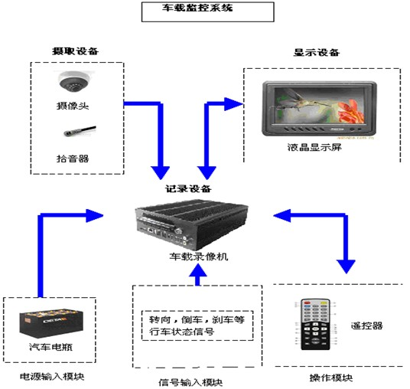
二、设备供应商的选择
车载监控系统不同于普通的室内监控，它完全是处于一个非常恶劣的工作环境中，需要克服的是高速移动，高频振动，灰尘大温度高，电压波动非常厉害等等来自外部的各种不良因素，这些因素其中的任何一个没有处理好，对于电子产品来说都是致命的，所以选择一个专业的车载监控设备制造商作为你的设备供应商是至关重要的。因为真正专业的制造商通过多年的车载监控系统的建设已经有了非常丰富的经验，有了这些经验才能够设计制造出真正适合于在恶劣环境中稳定运行的产品来，即使一旦系统出现问题，也能够以最快的速度作出反应并解决问题，从而给您提供一个长期而有力的保障。
那么面对众多的商家，该如何去抉择呢？可以通过三个步骤来进行，一看二问三比较。
一看，首先观察企业的网站，一般真正专业的生产型企业就只有车载监控的系列产品，而网站上除了车载监控产品外还有很多其他诸如室内监控，或者防盗报警以及电脑配件等等产品的，这样的企业你就要注意了，因为他们很可能只是将车载监控作为他们的一个补充业务，就不会花费足够的精力用在车载监控产品的开发以及维护上面，（目前国内安防行业很少有企业具备多个产品线齐头并进的能力）他们所开发出来的产品就可想而知了，随着行业朝着高精专的方向发展，这些企业会发现竞争力会越来越弱，到后来很有可能就会把车载监控业务放弃掉，那么后续的服务就很难得到很好的保证了。
二问，通过与企业的销售人员进行沟通，可以多询问他们一些关于车载监控系统设计安装的技术方面的问题，从中可以判断出他们是否专业。如果他们的销售人员只是一味的跟你强调他的产品价格有多便宜，那么你就一定要注意了，好的企业都是依靠过硬的产品品质和优质的售后服务来赢得客户的。还有就是询问企业自身以后发展的方向以及新产品开发的一些动态进程，可以了解到企业的研发能力，这些是经销商和工程商需要特别注意的，因为这关系到合作是否能够长久进行下去以及厂家是否能够适时的推出新的产品以满足客户不断提高的需求和增加新的利润增长点。
三比较，这是最直接也最重要的一个步骤。前面两个步骤了解的是企业表面上的一些东西，这个步骤则是对企业所生产的产品质量和性能进行直观的评测，包括产品外观，做工，结构设计还有产品的功能效果以及使用的方便性等等，最好是能将样品安装到车上进行实际测验。这样一来，产品的好坏大致就能够分辨出来了。您可以通过前期筛选找几个有代表性的，适合您的产品来进行评测比较。目前我公司全系列的样品都可以免费试用十五天。
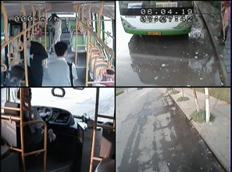
三、产品的选择
1．显示设备，即显示器。目前大多采用的是液晶显示器，5.6寸或7寸就可以了，体积小，安装方便，功耗也小，出现故障的机率也就小了很多。因为一般情况不需要安装显示器，所以这里就不详讲了，只要不是买的太差的一般也比较少出问题。
2．摄取设备，即摄像机和拾音器。因为车上声音比较嘈杂，且拾音器价格比较便宜，可以选用比较好一点的拾音器。车上一般装上一到两个就可以了。摄像机的选择相对复杂点，首先确定是否需要夜视功能，如需要则要选择带红外功能的摄像机；其次，摄像机主芯片分为SONY和SHARP，SONY芯片的摄像机清晰度要比SHARP摄像机的清晰度要高但是价格也要贵一些，需要您根据自身情况来选择。还有就是摄像机分为1/3和1/4，1/3的摄像机看的范围广但是距离近，1/4的摄像机看的范围窄但是距离远，这也需要根据您的实际需要来确定。摄像机一定要找质量比较可靠的厂家购买，不要贪图便宜，否则也容易出问题，因为现在摄像机市场竞争也非常激烈，有的不良厂商为了降低成本就不惜偷工减料，必定导致产品质量下降，特别在汽车这样比较恶劣的环境中使用，就更容易出故障了。
3．记录设备，也就是车载录像机。录像机是整个系统的核心部分，重中之重，一但录像机出现问题，则整个系统就失去了它的作用，所以在选择上一定要非常慎重。
目前车载录像机主要上分为两大类，一类以硬盘作为存储载体，即车载硬盘录像机；另一类则以SD卡作为存储载体，即车载SD卡录像机。一个容量大存储时间长，另一个则不怕振动但是存储时间短；这就需要用户根据自身需求去选择了。现在市面上车载录像机品种较多，价格也是参差不齐，从功能上看呢大家也都差不多，作为用户到底该怎样才能区分出好坏呢？下面就以我公司的录像机为例，从多个方面来具体分析一下。
1）震动。这一点不用多说大家都知道，防震处理不好，硬盘则无法正常工作，就会频繁出现数据丢失的情况，甚至更严重的是导致硬盘损坏无法使用，从而给用户带来巨大损失。有很多公司防震只是做一些简单的处理，想当然的加一些橡胶或者弹簧，没有通过任何科学的验证和测试，有的根本就起不到防震的效果，甚至还会起到反作用。我们公司的车载硬盘录像机采用的是国家专利硬盘减震技术，具备优异的硬盘减震效果，通过了连续3000个小时的5-500HZ模拟公路振动测试，能够承受的最大加速度为3g，确保了硬盘录像机能够稳定工作。震动除了对硬盘会造成影响外，还会造成录像机里面的一些连接线接头的松动，这也会造成录像机不能正常工作，所以我们录像机内部结构设计的非常紧凑简洁，基本上没有太多的连接线接插件等等，最大限度的降低了系统出故障的机率。
2）电源。对汽车熟悉的人都知道，汽车上的电压波动非常厉害，如果录像机的电源处理不好，机器工作就会受到很大影响，更有可能会烧机器，以及SD卡也经常出现被烧得情况。而我公司目前采用的是最先进的电源设计方案，能够在7-60V的 超宽电压范围内正常工作，瞬间耐压能够达到100V（车上瞬间电压经常会达到70-80V）， 这就非常有力的保证了机器能够稳定正常的工作，而不受到电压波动的干扰，更不会有SD卡被烧得现象发生。 而市面上大多录像机的电源都只能做到40V，一旦车上电源超压，就会造成主机工作不稳定，严重时会导致主机和SD卡被烧坏。
3）防尘和散热。 灰尘和高温对于电子产品来说也是两个很厉害的杀手，特别在汽车上灰尘又大，温度又高。这也就跟厂商提出了更高的要求。我们公司的录像机目前采用的是无风扇全封闭结构，避免通过风扇给机箱内部带进去大量尘埃，影响电路板的使用寿命。同时机箱采用的是全铝合金材料，可以机箱最大限度的将机器工作所产生的热量散发出去，而本身我们设计的这个方案发热量就非常小，所以大可不必担心我们机器的散热问题。
4）功能和效果。比较完上面几个方面后，最后再看录像机都有些什么功能以及录像效果怎样，这也是比较重要的一环。首先，功能要比较齐全，除了录像播放基本功能外，还需要能够记录汽车行驶中速度、刹车、转弯还有车牌等信息的功能，要能够设置多种录像的方式，如定时录像、开关门录像、点火录像、报警录像等等。还有就是机器操作是否简单，以及录像资料的读取是否方便，这些都是需要考虑的。录像回放画质是很重要的，有时候发生事故需要取证，但是因为录像画质差看不清楚就根本起不到证据的作用。目前单路机的回放效果大家可能都差不多，但是四路机就有区别了，我们的四路录像机采用的是独立通道的方案，四路机录像后每一路得录像画质都能够达到单路机的效果；而有的厂家为了降低成本四路机则是采用单路机加一个四分割器的方案，这样录下来的图像分辨率只能达到单路机的四分之一，图像效果就可想而知了。
通过上面几个方面的介绍，您大概就知道购买录像机绝不仅仅是比较一下价格那么简单的事情了，购买之前一定要慎重考虑一下，试想如果您是工程商为了追求更高的利润率而买了一个价格很便宜的设备，但是产品质量差，给您增加了大量的售后服务，那你的成本是不是也上去了呢？关键是系统经常不能正常工作，一旦重要录像证据丢失，给用户所带来的损失就不言而喻了，从而对您企业的形象和声誉会造成极大的损坏，那可就得不偿失了。
四、安装与施工
设备采购好以后，就要开始安装施工了。系统稳定与否，除了与设备质量有关系以外，施工环节有没有做好也是一个非常重要的因素。
首先要确定安装方案，就是确定好摄像头和录像机安装的位置。摄像头的安装位置需要与用户进行沟通，根据他们的具体需要来确定位置，录像机则因为不同的车型安装位置也有所不同。下面是一个简单的参考示意图：
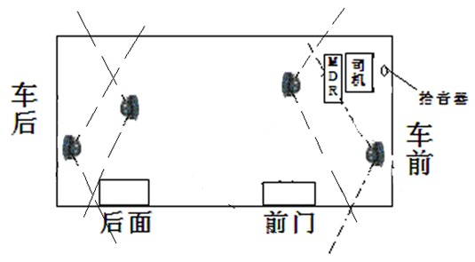
安装的时候具体注意事项如下：
- 视频线尽量采用国标线，以免影响图像传输效果。
- 车载硬盘录像机的电源必须是电瓶直接过来的电，不能经过发动机，SD卡录像机则不做要求。
- 摄像机12V电源由主机供给，我司录像机能同时给4个摄像机供给稳定的DC12V电源。
- 连接录像机主电源的电源线线径必须足够粗，至少不能低于随机配备的电源线线径，另连接时注意极性，不要接反。
- 电源线靠近车上电源输出正极一端，需加装5安培的保险盒。以防电源线路发生短路时，烧毁车上电源。
- 建议在电源线外部套上耐磨、耐热、防水、防油套管，防止由于在车上长期震动，摩擦而导致线路短路或断路。
- 视频线和电源线接头连接处，一定要做加固处理，否则容易出现接触不良的现象。
- 录像机尽量安装在远离发动机的一端，相对振动会小一些，还有就是主机的重心也尽量低一些，减少振动对它的影响。
- 录像机安装时主要防水防破坏，有条件的可以在录像机外加装一保护罩。
- 录像机的工作方式取决于它的电源连接方式，具体连接如下：
使用点火开关控制录像机电源连接示例：
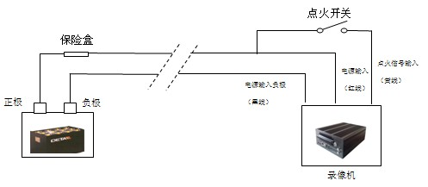
使用定时开关机控制录像机电源连接示例：
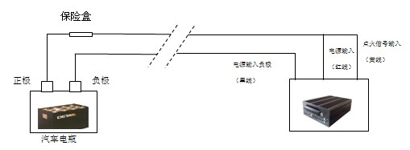
到这里，一套完整的车载监控系统就已经建设好了，随着该系统的投入使用，能够大大提高运输公司的稽查效率，解决很多人工稽查所不能解决的问题，很好的对票款进行监管杜绝流失，同时也很好地规范了司乘人员的服务态度，让企业形象也得到提升，企业整体竞争力随之提高，客源自然也就多了，对于运输企业来讲可以说是一本万利，所以说建设一套稳定的车载监控系统就成为运输企业管理工作的当务之急了。
联系人：蒋先生 电话：13310859710 0755-23449980-819 公司网站：www.dty.com.cn

深圳德天元实业有限公司

